四 川 大 学 计 算 机 学 院、软 件 学 院
实 验 报 告
学号：__2017141461185___ 姓名：＿李紫萱＿＿＿ 专业：＿＿计算机科学与技术＿＿＿＿ 班级：＿173040113＿ 第 14 周
课程名称 | 计算机组成原理课程设计 | 实验课时 | 1
实验项目 | IP核集成SOC设计 | 实验时间 | 2018.12.7
实验目的 | 1. 初步了解GPIO接口与设备  2. 了解计算机系统的基本结构  3. 了解计算机各组成部分的关系  4. 了解并掌握IP核的使用方法  5. 了解SOC系统并用IP核实现简单的SOC系统
实验环境 | 机房电脑/windows7/ISE14.7  以及：SWORD4.0开发板、Sword-002接口板、12V电源适配器、JTAG-USB下载器和DB9转USB串口线
实验内容（算法、程序、步骤和方法） | 完整的实验SOC逻辑图如下图所示：（参看IP2SOC-Top.pdf）  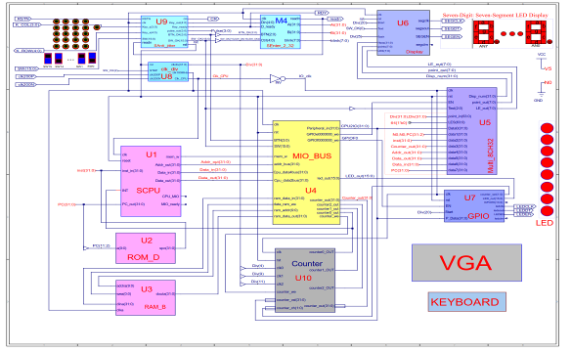  本实验将调用以下10个模块，经过互联设计SOC原理图，最终集成实现SOC。  - U1： CPU -SCPU  - U2： ROM -ROM_D  - U3： RAM -RAM_B  - U4： 总线(含外设3~4) -MIO_BUS  - U5： 七段显示接口 -Multi_8CH32  - U6： 外设1-七段显示设备 -SSeg7_Dev  - U7： 外设2-GPIO接口及LED -PIO  - U8： 辅助模块一，通用分频模块 -clk_div  - U9： 辅助模块二，机械去抖模块 -Anti_jitter  - U10： 通用计数器 -Counter  其中，除CPU模块(SCPU)，总线模块(MIO_BUS)和通用计数器模块(Counter)以外，其它模块在实验三中已设计实现。  实验步骤  1. 完善SOC逻辑图  本次实验可直接使用已提供的工程（IP2SOC）。  在File菜单中选中Open Project，如图4.2所示。  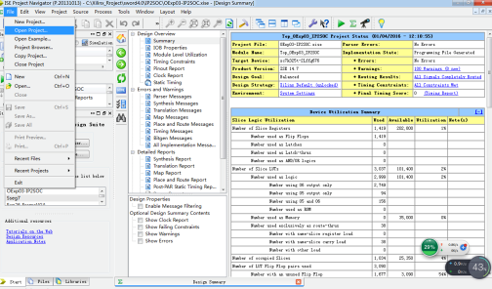  图4.2  选择工程所在目录，选中工程OExp03-IP2SOC打开即可，图4.3所示。  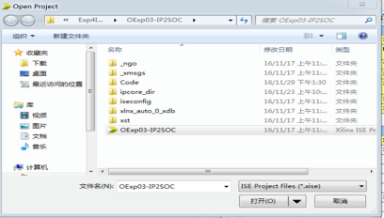  图4.3  然后在工程管理区的Design窗口中双击打开顶层模块（OExp03_IP2SOC.sch），可以看到逻辑图中被挖了三个模块（SCPU、MIO_BUS和Counter）。接下来，参看文档IP2SOC-Top.pdf，对这个逻辑图进行修复。  首先，切换到Symbols视图，在Categories中选中工程所在目录，在Symbols中依次选择SCPU、MIO_BUS和Counter三个符号，拖入右边画布中对应位置，修改其实例名。接着按前面学的方法做好线的连接。  2. 添加IP核  在工程管理区（左上角）任意位置单击鼠标右键，在弹出的菜单中选择Add Source 命令。在工程目录下点击code文件夹，依次选择SCPU.ngc，SCPU.v，MIO_BUS .ngc，MIO_BUS_IO.v，Counter.ngc，Counter_3_IO .v进行添加，保存。  3. 存储器模块设计  这里的存储模块有两个：ROM和RAM（已提供）。其中，ROM只读，存放程序段；RAM可读写，存放数据段。这两个模块的产生方法在实验三已详细介绍，若已提供的与本实验要求不一致，可按照之前的方法重新生成。本次实验主要通过导入coe文件对其进行重新初始化。  在FPGA开发中经常需要生成固定的初始文件，可通过导入coe文件生成固定内容的数据输出。例如，利用ROM生成数据源对其他模块功能进行测试。在新建IP核时通过导入coe文件直接将其实例化，能够更方便地生成所需的初始数据。对于ROM核的初始输出数据，只能通过coe文件导入；而单端口RAM、双端口RAM和CAM核的输出数据既可通过coe文件导入，也可在上述IP核运行时，通过写接口写入数据，从而改变输出数据内容。  用于块存储器和分布式存储器的coe文件中的数据信息分为两部分：数据进制信息（memory_initialization_radix）和数据内容信息（memory_initialization_vector）。如图4.4所示。  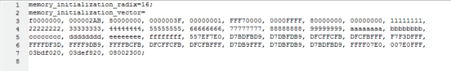  图4.4  coe文件的数据内容信息隐式包含了IP核的宽度和深度信息，各个数据的位数即为核的位宽，数据内容按照升序地址排列，数据总数量即为IP核深度。由于数据位宽参数和深度参数在核初始化时已由用户配置限定，所以若coe文件中的数据位宽超过该限制，则IP核生成软件会提示数据错误；若数据深度小于该限制，选择软件默认值即可。  - 用I9_men.coe初始化ROM  在Design窗口双击ROM_D进入核管理向导，如图4.5所示。  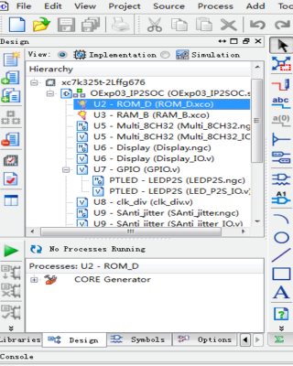  图4.5  在Distributed Memory Generator 第1页中，设置选项为深度Depth为1024，数据宽度Data Width为32。Memory Type选择 ROM。如图4.6所示。  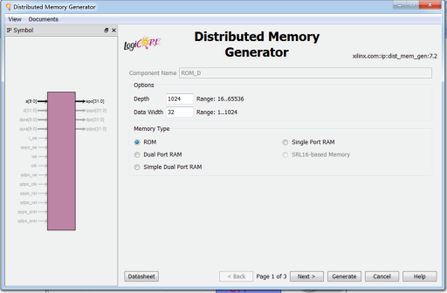  图4.6  接着点击next进入第3页，如图4.7所示。  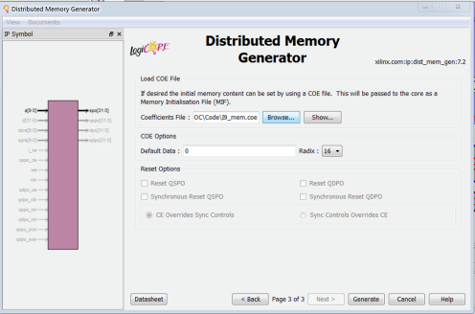  图4.7  点击“Browse...”选择初始化关联文件：I9_men.coe（已提供，位于Code 目录下），其余不用修改，点击Generate 重新生成ROM核。  - 用D_men.coe初始化RAM  在Design窗口双击RAM_B进入核管理向导，跳过第1、2页，直接进入第3页，同样设置其深度Depth为1024，宽度Width为32。如图4.8所示。  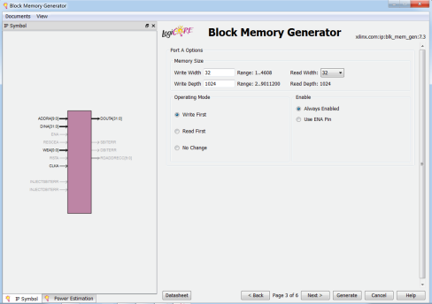  图4.8  接着点击next进入第4页，如图4.9所示。  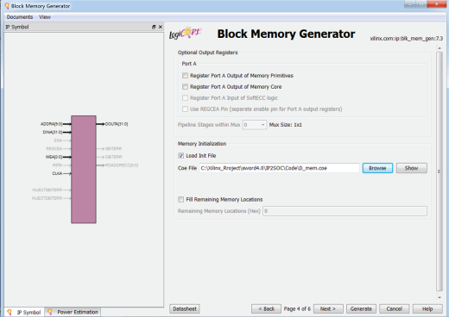  图4.9  在第4页中，选中“Load Init File"，点击“Browse...”选择初始化关联文件：D_men.coe（已提供），其余不用修改，点击Generate 重新生成RAM核。  注：I9_men.coe 和D_men.coe两个文件可以用ISE打开编辑，也可以用普通文本编辑工具。打开后，会发现coe文件是一个由MIPS汇编语言编写的DEMO应用程序，经交叉编译后产生的机器码。文件中的数据信息分为两部分：数据进制信息（memory_initialization_radix）和数据内容信息（memory_initialization_vector）。  4. 最终实现  将整个工程进行保存，综合，实现。如果调试通过，双击Generate Programming File生成比特流文件。参照之前实验的过程，下载比特流文件，观察SWORD开发板运行结果。
（接上）
实验内容（算法、程序、步骤和方法）
数据记录  和计算 | 连好的SOC逻辑图如下：  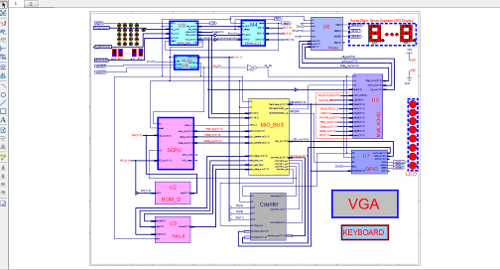  表一：  - DSW[0]=0,DSW[2]=0,DSW[4:3]=00,跑马灯  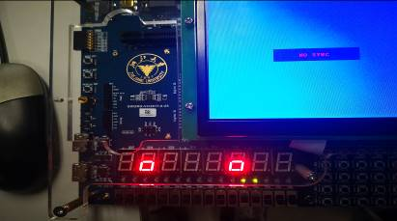  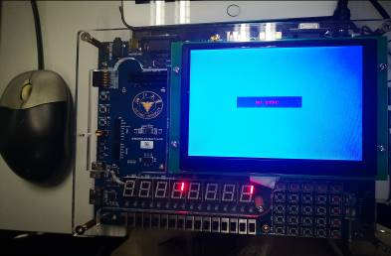  - DSW[0]=0,DSW[2]=0,DSW[4:3]=11,七段码图形变换  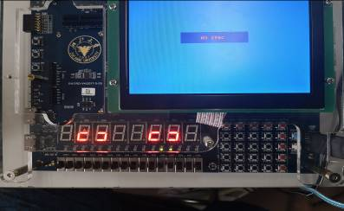  表二 ：  - DSW[0]=1,DSW[2]=0,DSW[4:3]=01，7段码显示内存数据  0~F  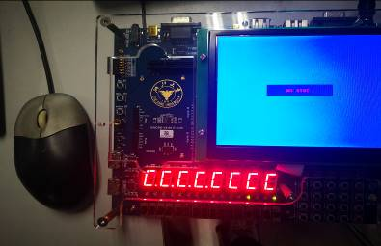  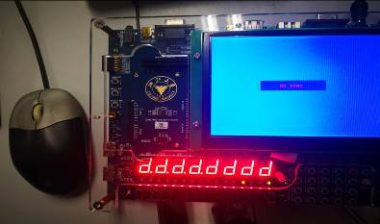  2. DSW[0]=1,DSW[2]=0,DSW[4:3]=10，7段码显示累加  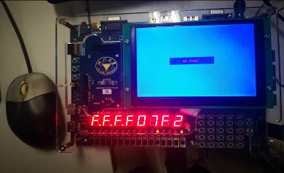  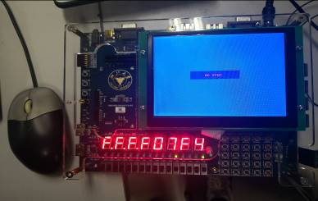  表三：  - DSW[0]=1,DSW[2]=1，DSW[7:5]=001，CPU指令字地址 PC_out[31:2]  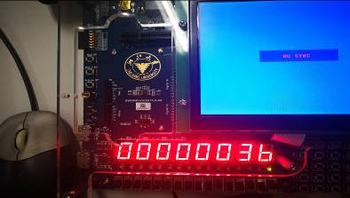  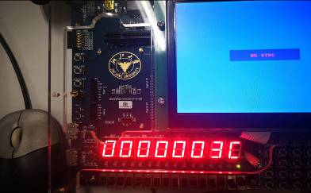  - DSW[0]=1,DSW[2]=1，DSW[7:5]=010，Counter值输出  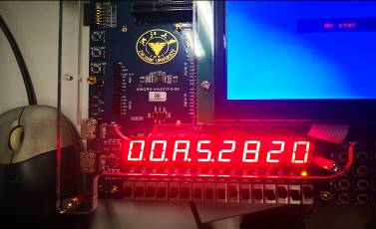  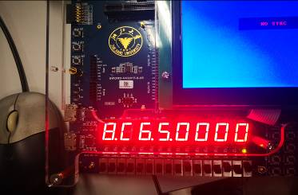  - DSW[0]=1,DSW[2]=1，DSW[7:5]=011，ROM指令输出Inst_in  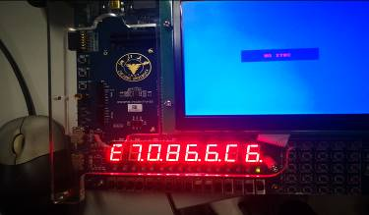  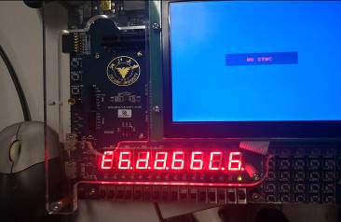  - DSW[0]=1,DSW[2]=1，DSW[7:5]=100，CPU数据存储地址addr_bus(ALU输出)  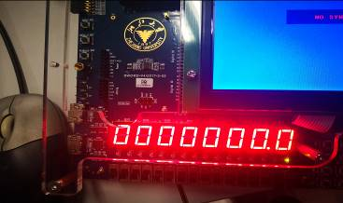  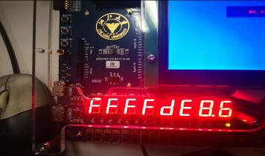  - DSW[0]=1,DSW[2]=1，DSW[7:5]=101，CPU数据输出Cpu_data2bus(寄存器B)  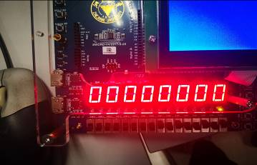  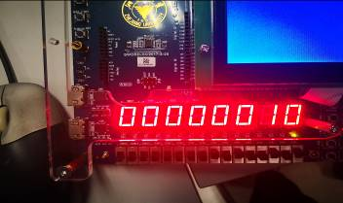  - DSW[0]=1,DSW[2]=1，DSW[7:5]=110，CPU数据输入Cpu_data4bus(RAM输出)  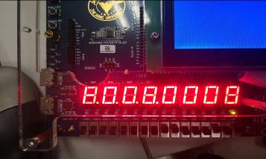  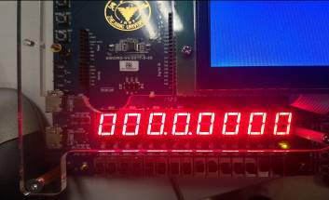  - DSW[0]=1,DSW[2]=1，DSW[7:5]=111，CPU指令字节地址PC_out  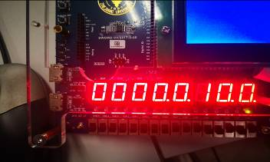  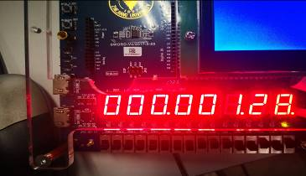
结 论  （结 果） | 成功、完整的使用SOC集成技术实现系统构架，建立CPU调试、测试和应用环境。
小 结 | 熟悉了GPIO接口与设备、RAM与ROM的实现和简单SOC系统以及用IP核实现了简单的SOC系统，了解了计算机系统的基本结构和各组成部分关系，掌握了IP核的使用方法。
指导老师评 议 | 成绩评定： 指导教师签名：

实验报告说明
专业实验中心
实验名称 要用最简练的语言反映实验的内容。如验证某程序、定律、算法，可写成“验证×××”；分析×××。
实验目的 目的要明确，要抓住重点，可以从理论和实践两个方面考虑。在理论上，验证定理、公式、算法，并使实验者获得深刻和系统的理解，在实践上，掌握使用实验设备的技能技巧和程序的调试方法。一般需说明是验证型实验还是设计型实验，是创新型实验还是综合型实验。
实验环境 实验用的软硬件环境（配置）。
实验内容（算法、程序、步骤和方法） 这是实验报告极其重要的内容。这部分要写明依据何种原理、定律算法、或操作方法进行实验，要写明经过哪几个步骤。还应该画出流程图（实验装置的结构示意图），再配以相应的文字说明，这样既可以节省许多文字说明，又能使实验报告简明扼要，清楚明白。
数据记录和计算 指从实验中测出的数据以及计算结果。
结论（结果） 即根据实验过程中所见到的现象和测得的数据，作出结论。
小结 对本次实验的体会、思考和建议。
备注或说明 可写上实验成功或失败的原因，实验后的心得体会、建议等。
注意：
- 实验报告将记入实验成绩；
- 每次实验开始时，交上一次的实验报告，否则将扣除此次实验成绩。

